15 июня 2016г.
МБДОУ «ЦРР №29»
Спортивный праздник
«Солнце, воздух и вода – наши лучшие друзья!»
в МБДОУ «ЦРР №29»
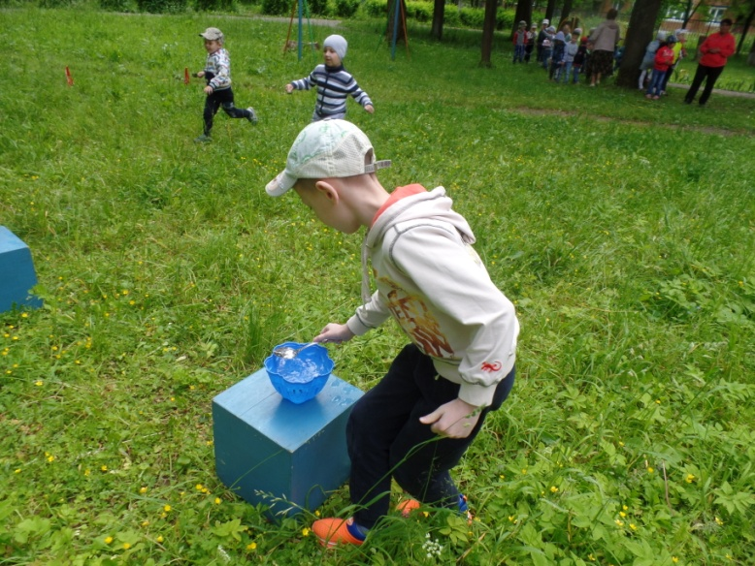
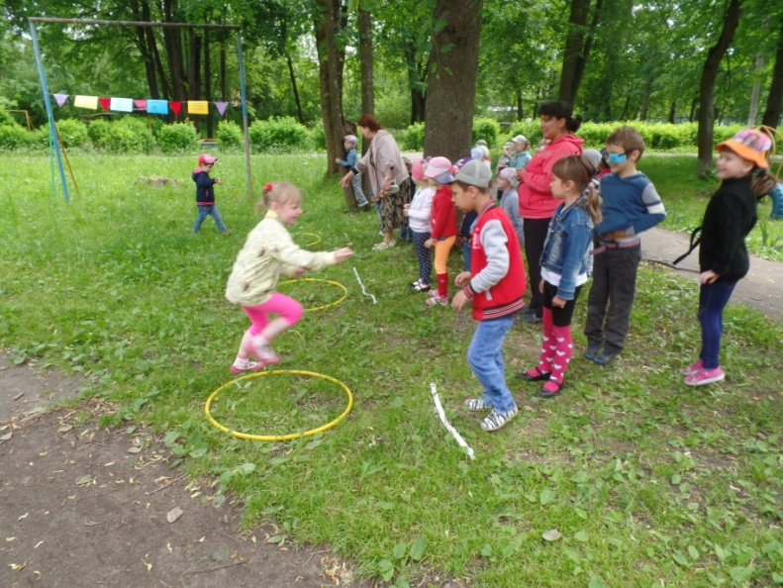
15 июня 2016 года в МБДОУ «ЦРР №29» состоялся спортивный праздник «Солнце, воздух и вода – наши лучшие друзья!» Дети отгадывали загадки и состязались в разных эстафетах («Напои солнышко», «Развесели солнышко», «Попрыгай с солнышком», «Поймай бабочку», «Спаси ракушку» и др.) Ведь это здорово, когда детям радостно и весело! Счастливое детство в 29-м продолжается!!!



